

主讲教师：传智.神龙教主

传智播客 PHP学院 <http://php.itcast.cn> 发布

## 判断语句

### 单分支（上一讲）

### 双分支（上一讲）

### 多分支（elseif）

语法：

if(条件1){

}

elseif(条件2){

}

else{

}

流程图：

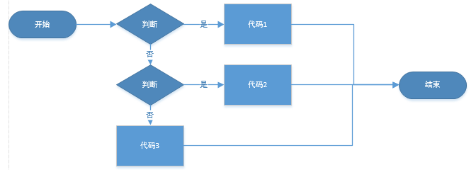

替代语法：

if(条件1):

//代码1

elseif(条件2):

//代码2

else:

//代码3

endif;

例题：（判断成绩）

<?php

if(isset($_POST['button'])){

$ch=trim($_POST['ch']);

$math=trim($_POST['math']);

if($ch=='' || !is_numeric($ch) || $ch<0 || $ch>100){

echo '语文成绩必须在0-100之间';

}

elseif($math=='' || !is_numeric($math) || !($math>=0 && $math<=100)) {

echo '数学成绩必须在0-100之间';

}

else {

$avg=($ch+$math)/2; //平均分

echo "你的平均分是：{$avg}<br>";

if($avg>=90)

echo '孩子，你是我的骄傲';

elseif($avg>=80)

echo '好样的，宝贝!';

elseif($avg>=70)

echo '你离优秀不远了';

elseif($avg>=60)

echo '你还是有潜力的';

else

echo '看来你不努力是不行了';

}

echo '<hr>';

}

?>

<form method="post" action="">

语文： <input type="text" name="ch"> <br />

数学： <input type="text" name="math"> <br />

<input type="submit" name="button" value="判断成绩">

</form>

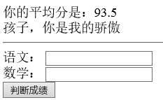

### elseif和else if的区别

elseif是多分支，else if是嵌套if语句。这两个虽然语义不一样，但是最终的结果是一样的。他们在替代语法上才能体现出来。

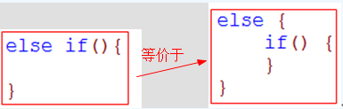

证明：elseif是多分支

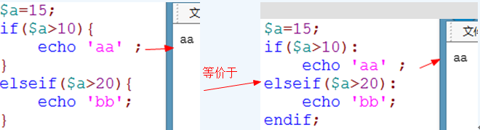

证明：else if是嵌套if语句

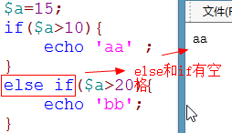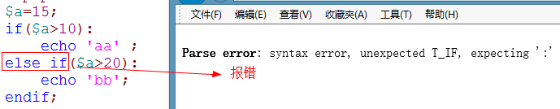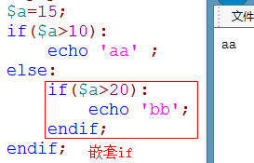

### 多路判定（switch-case）

语法：

Switch(表达式){

Case 常量：

代码

[break;]

Case 常量:

代码

[break;]

Default:

代码

}

流程图

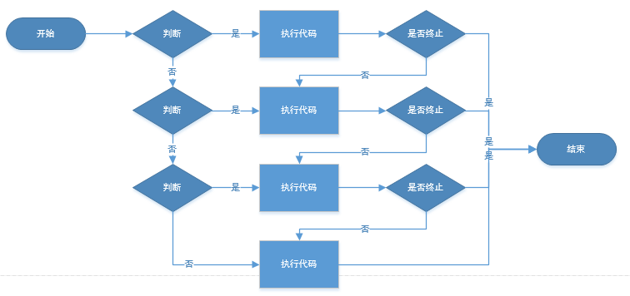

例题：

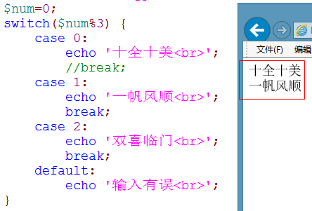

## PHP页面解析过程

客户端向服务器端发送请求，服务器会解析PHP代码生成一个标准的HTML，

将HTML代码发送到客户端，浏览器解析HTML代码生成我们看到的界面。

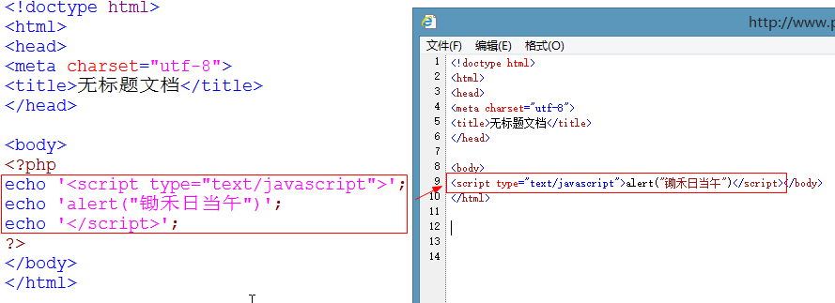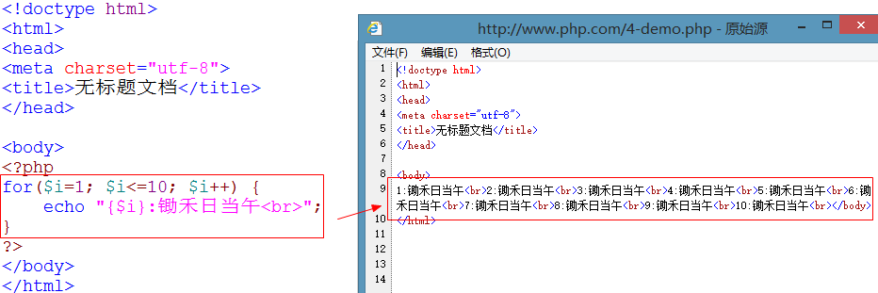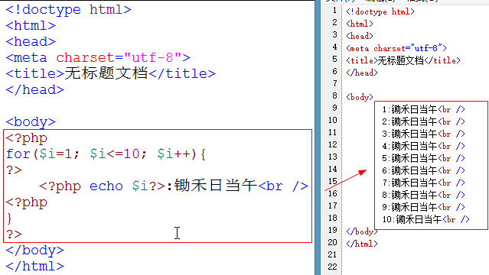

## switch-case例题（更改字体颜色）：

<div id="shi">

锄禾日当午， <br />

汗滴禾下土。 <br />

谁知盘中餐， <br />

粒粒皆辛苦。 <br />

</div>

<form method="post" action="">

<select name="color">

<option value="">---请选择颜色---</option>

<option value="1">红色</option>

<option value="2">绿色</option>

<option value="3">蓝色</option>

</select>

<input type="submit" name="button" value="确定">

</form>

<?php

if(isset($_POST['button'])) {

$color=$_POST['color'];

switch($color) {

case 1:

$color='#FF0000';

break;

case 2:

$color='#009900';

break;

case 3:

$color='#0000FF';

break;

default:

$color='#000000';

}

?>

<script type="text/javascript">

shi.style.color='<?php echo $color?>';

</script>

<?php

}

?>

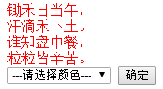

多学一招：如果看懂颜色值

颜色有常用的表示方法有两种：光的三原色（RGB）和印刷三原色(CMY C:青色M:品红 Y：黄色)，100%的青、100%品、100%黄叠加到一起是黑色。在印刷的世界中，所有能印刷的颜色都是CMY组成，在实际的印刷过程中是CMYK,在原来的基础上加一个black(黑色)，因为黑色更便宜。

在光的世界里面，所有的颜色由R（red）G(green)B(blue)，把每个颜色访问256等分，范围是0-255。由于通过10进制来表示颜色值会引起混淆，所以将十进制转成十六进制，255转成十六进制FF，这样颜色的十六进制范围是00-FF。

#FF0000 红色 #550000 红色 #009900 绿色 #0000FF 蓝色

#000000 黑色 #FFFFFF 白色 #CDCDCD 灰色 #111111 灰色

#112233 有11的红22的绿33的蓝叠加起来的颜色

## 循环语句

当一段代码重复执行多次执行，需要用到循环。

循环的分类

1. for
2. while
3. do-while
4. foreach

### 循环的三要素

1、初始值

2、条件

3、增量

### for

语法：

for(初始值;条件;增量){

}

替代语法：

for(初始值;条件;增量):

//代码

endfor;

例题：输出所有的可见ASC||码字符

可见字符的ASC码从32~126之间

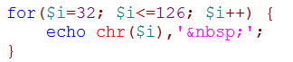

例题：从1加到100

$sum=0;

for($i=1; $i<=100; $i++) {

$sum+=$i;

}

echo "for:从1加到100的和是{$sum}<hr>";

$sum=0;

$i=1;

while($i<=100) {

$sum+=$i++;

}

echo "while:从1加到100的和是{$sum}<hr>";

$sum=0;

$i=1;

do

{

$sum+=$i;

}while(++$i<=100);

echo "do-while:从1加到100的和是{$sum}<hr>";

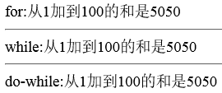

例题：for循环自动分行

<table>

<tr>

<?php

for($i=1; $i<=100; $i++):

?>

<td><img src="images/<?php echo $i?>.bmp" /></td>

<?php

if($i%10==0)

echo '</tr><tr>';

endfor;

?>

</tr>

</table>

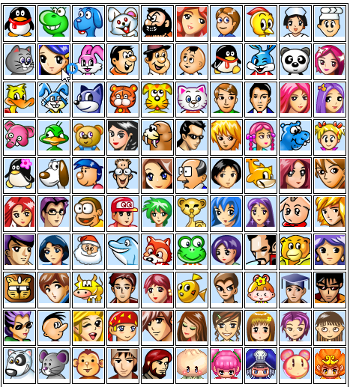

例题：多条语句组成表达式

for($i=1,$j=9; $i<=$j; $i++,$j--) {

echo "10可以分为{$i}和{$j}<br>";

}

思考：如果条件语句有两条组成，后面条件结果把前面条件结果给覆盖了。



### 循环千万不能出现死循环

例题：请写出如下循环的结果

for($i=1;$i<=10;$i--){

}

//死循环

例题：请写出如下循环的结果

for($i=1;$i<=10;){

}

//死循环

例题：请写出如下循环的结果

for($i=1;;$i++){

}

//死循环

例题：请写出如下循环的结果

for(;;){

}

//这是一个经典的死循环

### while循环

语法：

While(条件){

}

替代语法：

While(条件):

Endwhile;

### do-while循环

语法：

do

{

}while(条件);

### for、while、do-while的区别

1. 这三个循环可以相互代替，
2. 明确知道循环多少次首选for循环
3. 不知道循环多少次，一直循环到条件不成立为止，选while和do-while.
4. While先判断再执行，do-while选执行再判断

while条件不成立就不执行，do-while条件不成立也要执行一次

### 思考题

1. for($i=1; $i<=10; $i+=2)，循环了多少次？

答：5次

1. for($i=1; $i!=5; $i++)

答：4次

1. 在一个循环了N次的循环中，初始值执行了几次？条件执行了几次？增量执行了几次？

答：初始值执行1次，条件N+1次，增量N次

1. for循环执行结束后，$i的变量还是存在的

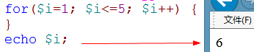

### foreach

作用：用来遍历数组

语法一：

foreach(数组 as 值){

}

语法二：

foreach(数组 as 键=>值){

}

例题：

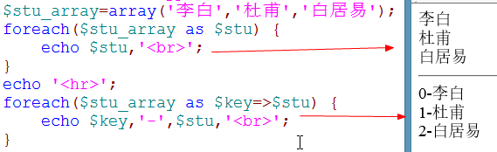

例题：获取爱好

知识点：

1、获取数组的长度 count()和sizeof()

<?php

if(isset($_POST['button'])) {

if(empty($_POST['hobby'])){

echo '你太内向了';

}

else {

$hobby=$_POST['hobby']; //获取爱好

for($i=0,$n=count($hobby); $i<$n; $i++) { //循环输出爱好

echo $hobby[$i],'<br>';

}

}

}

?>

<form method="post" action="">

爱好：

<input type="checkbox" name="hobby[]" value='爬山'>爬山

<input type="checkbox" name="hobby[]" value='读书'>读书

<input type="checkbox" name="hobby[]" value='游泳'>游泳 <br />

<input type="submit" name="button" value="提交">

</form>



## 替代语法总结

PHP提供了替代语法，主要用于在PHP代码和HTML代码混编的时候使用，具有替换语法的语句有if、switch、for、while、foreach，将左大括号变冒号，右大括号变endXXX。

## 跳转语句

### break：中断循环

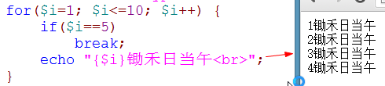

脚下留心：break中断是当前循环，如果想要中断多重循环，在break后面加上需要中断循环的层数(break N)

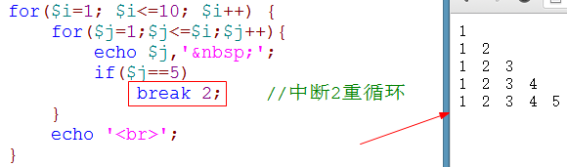

### continue: 跳出当前循环，进入下一个循环

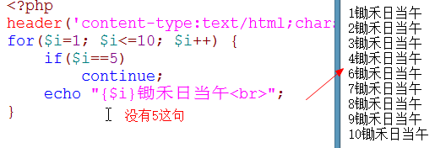

同理：continue后面也可以带循环的层数,continue N。

问题：在什么情况下，break和continue的作用是一样的。

答：当循环体执行一次的时候，break和continue是一样的。

### switch的本质就是循环了一次的循环

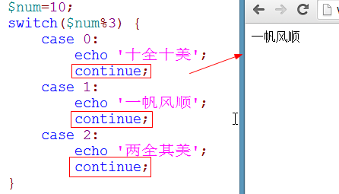

### break的例题

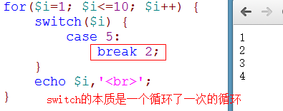

## 例题：翻转数组

$stu=array('tom','berry','ketty','rose','jack');

print_r($stu); echo '<hr>';

for($i=0,$j=count($stu)-1; $i<$j; $i++,$j--) {

$temp=$stu[$i];

$stu[$i]=$stu[$j];

$stu[$j]=$temp;

}

print_r($stu);

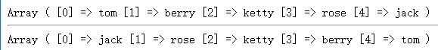

## 例题：九九乘法表

每个乘法都是当前列*当前行。

<style type="text/css">

table{

width:780px;

margin:auto;

border-collapse:collapse; /*塌陷*/

}

tr{

height:30px;

}

table,td{

border:#000 solid 1px;

}

</style>

<table>

<?php

for($i=1; $i<=9; $i++) {

echo '<tr>';

for($j=1; $j<=$i; $j++) {

echo "<td>{$j}*{$i}=".($j*$i),'</td>';

}

echo '</tr>';

}

?>

</table>

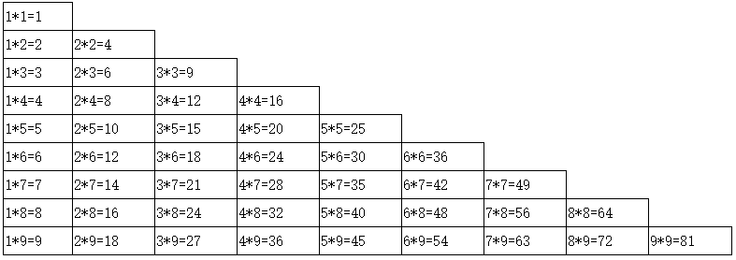

## 作业

1. 实现如下计算器

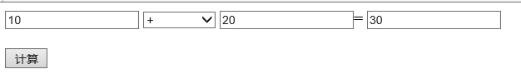

1. 通过for循环求数组元素的和
2. 求阶乘(0!=1)
3. 循环输出1-100,3的倍数输出A,5的倍数输出B，15的倍数输出C
4. 打印水仙花数 a3+b3+c3=abc
5. 打印100以内的斐波那契数列 1 1 2 3 5 8
6. 打印颜色面板

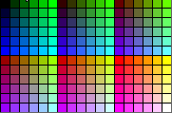

1. 打印图形

